Лосинская Соня и Дядченко Ира
Загрязнение воздуха и снега в Измайловском парке.
ГБОУ школа 1505 г. Москвы
d.ira.2008@mail.ru miliylosik@gmail.com

Введение: Загрязненность окружающей среды является одной из наиболее актуальных проблем крупных городов – мегаполисов. Было бы полезно знать какие места выбирать для прогулки, выгула домашних животных и спокойного, здорового отдыха. Сейчас из-за быстрого развития технологий в атмосферу выбрасывается очень много отходов, вследствие чего, это очень сильно влияет на экологию. А мы по некоторым факторам, снегу и воздуху, сможем определить степень загрязнённости нашей территории, в нашем случае, в парке.
Цель работы – исследовать загрязненность Измайловского парка.
Задачи: Выбрать точки отбора образцов, собрать необходимый полевой материал, провести исследования снега и воздуха, сделать карты загрязнения, анализ полученных материалов.
Методы:
В Измайловском парке было выбрано 15 точек для определения показателей. Точки отбирались равномерно, и с учетом отдаленности от автомобильных дорог, которые должны оказывать влияние на загрязнения.

Точки:
1 точка – прямо у метро
2,3 точки – прямо на озёрах
4 точка – это лыжная трасса
5, 6 точки – это трамвайные пути
7 точка – это в глубине парка, где никто не ходит
8 точка – прямо у дороги
9 точка – у пешеходной тропинки
10 точка – прямо перед забором парка
11 точка – это глубь парка, где никто не ходит
12, 13 точки – это тропинки, ведущие к центру парка
14 точка – это заброшенное здание
15 точка – прямо на автобусной остановке

Для снега в домашних условиях по органолептическому методу [1,2] определялись: мутность, запах, вкус, цветность (рис. 1), рН. Прозрачность определялась по высоте столба воды, при которой можно различать на белой бумаге шрифт определенного размера и типа (шрифт Снеллена). рН определялось при помощи лакмусовых бумажек. Загрязнённость воздуха по углекислому газу с помощью приложения RELEON LITE и датчика углекислого газа с погрешностью 1 ppm.
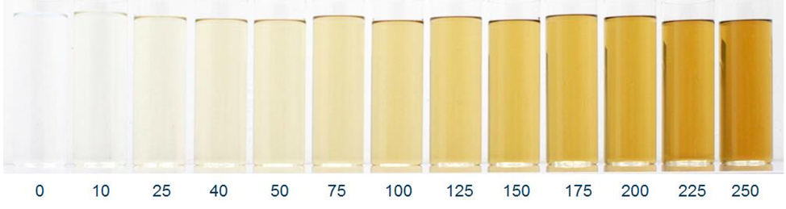
Рис. 1. Шкала для оценки цветности

Результаты:
По данным исследования воздуха была составлена карта (рис. 2, рис. 3)
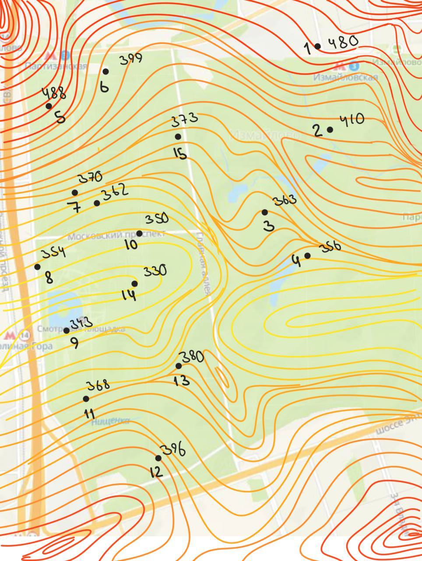
Рис. 2. Карта содержания углекислого газа в воздухе. Масштаб 1:5000
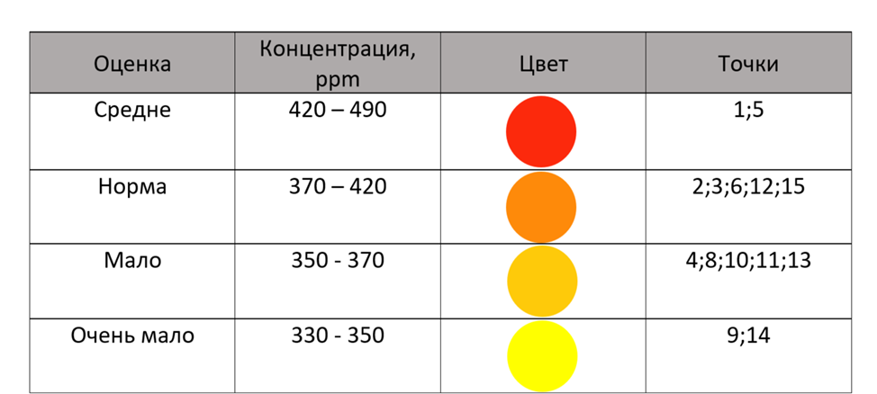
Рис. 3. Содержание углекислого газа в воздухе на исследуемой территории

рН растаявшего снега для удобства было покрашено в следующие цвета (рис.4)

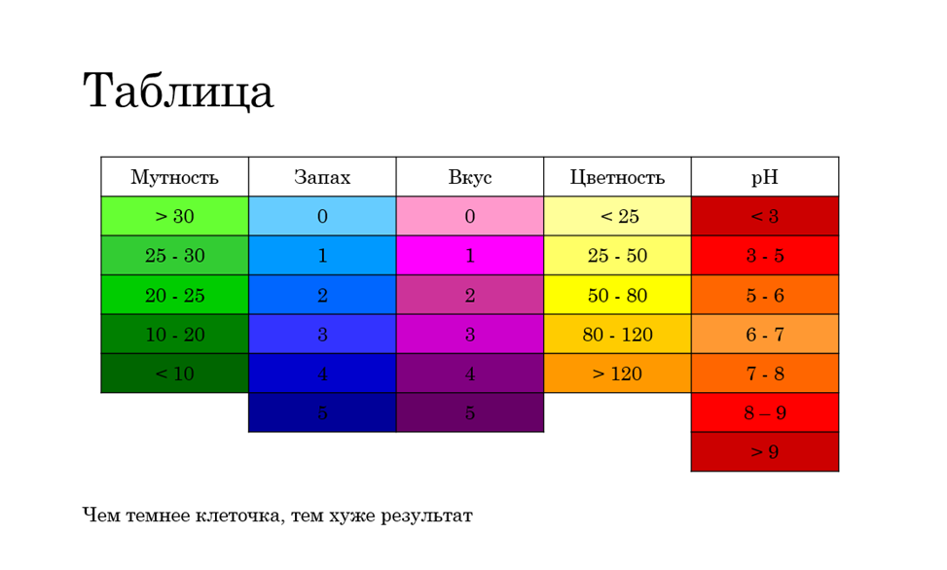
Рис. 4. Цветовые шкалы рН и не только.

Проанализированные показатели снежного покрова на карте показывались в виде цветовой диаграммы (рис. 5)

Рис. 5. Цветовая диаграмма показателей снега

Всем измеренным критериям также были присвоены цветовые шкалы (рис. 6, рис. 5)

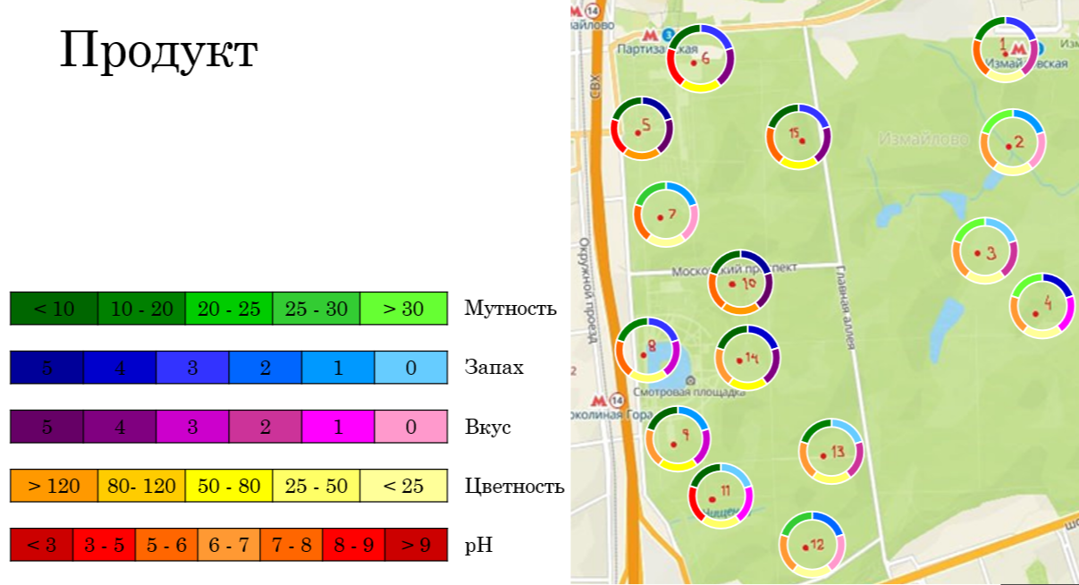
Рис. 6. Цветовые шкалы показателей снега

Итогом анализа снежного покрова явилась карта (рис. 7)

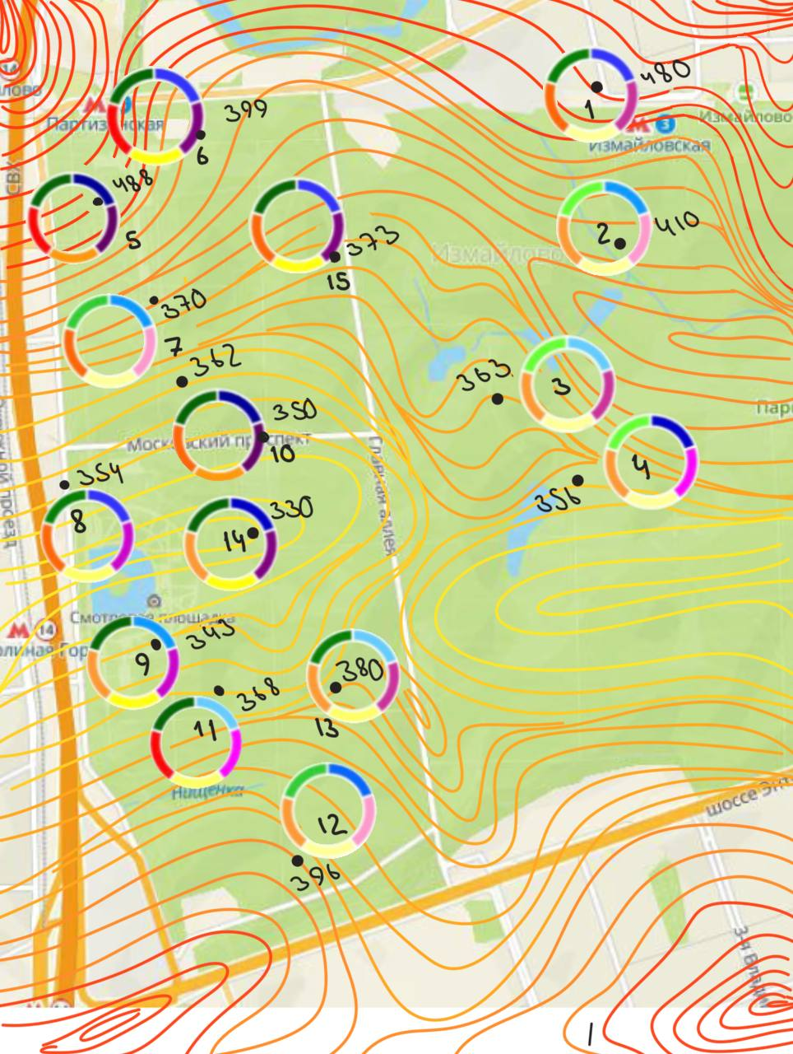
Рис. 7. Анализ снежного покрова. Масштаб 1:5000

Также, при совмещении карт загрязнения воздуха и снега, были разработаны критерии экологического состояния снега (рис. 8) и воздуха (рис. 3)
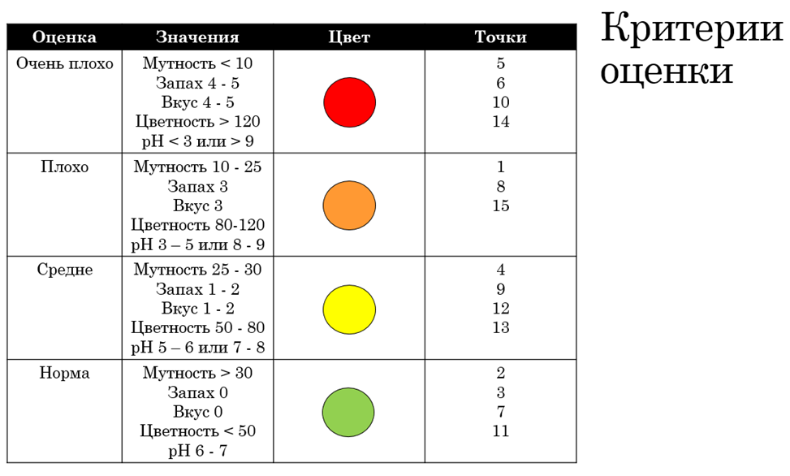
Рис. 8. Критерии экологического состояния снега

Согласно этим критериям получилась итоговая экологическая карта (рис. 9)

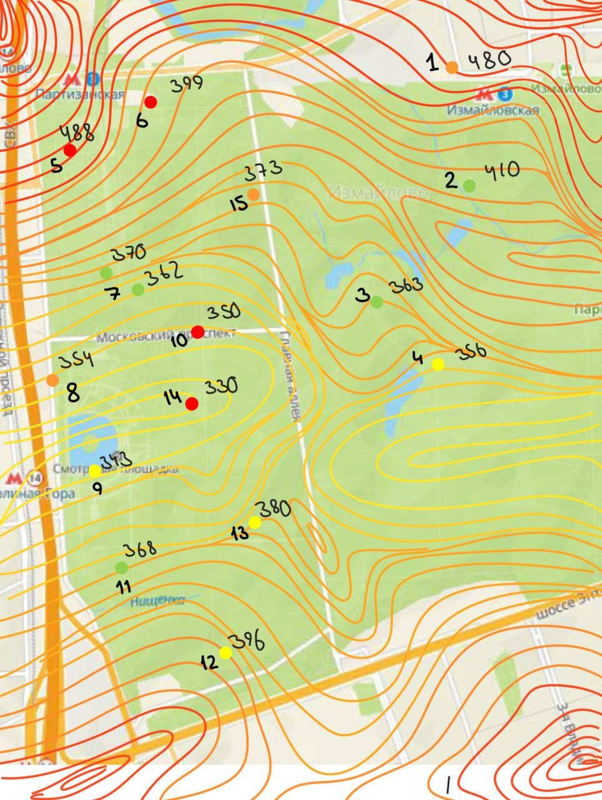
Рис. 9. Экологическая карта загрязнения снега и воздуха. Масштаб 1:5000

Выводы:
- В целом в парке снег и воздух находятся в удовлетворительном состоянии (норма, среднее значение)
- Сильное загрязнение отмечается на севере исследуемой территории вдоль крупных транспортных магистралей: МСД и Первомайской улицы
- Отмечается более сильное загрязнение у заброшенных зданий (точка 14)

Литература.
- https://o-vode.net/vodosnabzhenie/analiz/vidy-i-metody/organolepticheskij
- https://alminda.ru/about/4957/14283/14304/

